**Sistemas agroalimentarios sostenibles como estrategia de adaptación al cambio climático en una finca cafetera del municipio de Ibagué, Tolima-Colombia.**

**Blanca Myriam Salguero-Londoño1** profesora tiempo completo Universidad de Ibagué, grupo de investigación Naturatu, [blanca.salguero@unibague.edu.co](mailto:blanca.salguero@unibague.edu.co)

ORCID <https://orcid.org/0000-0003-0508-8753>

**Tatiana E. Lozano-Suarez1,** joven investigadora Universidad de Ibagué, grupo de investigación Naturatu, 4220182008studiantesunibague.edu.co

**RESUMEN**

prácticas agroecológicas en la finca Bellavista, en Ibagué, destacando la participación activa del productor, su familia y otros agricultores involucrados en el proyecto. La metodología de trabajo está relacionada con una estrategia de aprendizaje basado en problemas a través del dialogo de saberes entre productor y estudiantes de las asignaturas de Agroecología y Clima, Geología y Suelos. Este enfoque ha llevado a la implementación de acciones prácticas, como la adecuación de huertos familiares y la introducción de especies forestales (agroforestería), que mejoran el sistema suelo-planta y aportan beneficios ambientales y climáticos. Los estudiantes a su vez apoyan la realización de talleres de educación ambiental para el cambio climático en la comunidad. De esta forma, se plantean acciones desde la gestión ambiental para disminuir impactos asociaos con el cambio climático y la resiliencia ambiental generando oportunidades en la región que apoyen el trabajo de los productores y con la participación continua de la universidad.

**INTRODUCCIÓN**

Los sistemas agroalimentarios regenerativos no solo se centran en la producción de cultivos, sino también en la sostenibilidad ecológica mediante el uso responsable de los recursos naturales (Chávez Caiza & Burbano Rodríguez, 2021). Se encuentra arraigado a la racionalidad ecológica de la agricultura tradicional, con prácticas de manejo de los recursos naturales basados bajo el vínculo armónico con la naturaleza, estos sistemas promueven la biodiversidad, la resiliencia y la eficiencia energética, apoyando la soberanía alimentaria (Cevallos-Suarez et al., 2019). Asume la complejidad de la naturaleza no como un recurso ilimitado sino como un bien que hay que conservar y a la vez reproducir, ofreciendo respuestas a la degradación ambiental, social y económica de la prevaleciente agricultura tradicional, con base en la funcionalidad de sus componentes (Noguera-Talavera et al., 2019).

Ofrecen una gama de alternativas para aumentar la biodiversidad y la funcionalidad de los cultivos, fortaleciendo la resiliencia de los agroecosistemas y reduciendo la vulnerabilidad a la variabilidad climática mediante estrategias como la diversificación de cultivos, el mantenimiento de la diversidad genética local y la adición de materia orgánica al suelo Estas prácticas se presentan como una solución a la crisis ambiental y social, integrando conocimientos científicos y la experiencia de campesinos e indígenas (Dumont et al., 2021). Es crucial que estas prácticas se enfoquen en la fijación o secuestro de carbono, en lugar de la liberación de carbono, para evitar la formación de gases de efecto invernadero (Burbano Orjuela, 2018; Wezel et al., 2020).

Aunque la transición hacia modelos agrícolas sostenibles es un reto complejo que requiere acciones políticas, jurídicas y culturales (Cuadras et al., 2021; López-Sánchez et al., 2021). Para enfrentar desafíos como las industrias agrícolas y alimentarias, el cambio climático y la pérdida de biodiversidad, se necesita una transformación a múltiples escalas (Wezel et al., 2020). A pesar de los esfuerzos, persisten dudas sobre si se está avanzando o retrocediendo en el logro de los Objetivos de Desarrollo Sostenible (ODS), como la erradicación del hambre y la malnutrición. La implementación de sistemas agroecológicos puede facilitar esta transformación, proporcionando alimentos nutritivos a menor costo y dietas saludables de manera sostenible e inclusiva (FAO et al., 2022).

Para contribuir al alcance de estos, se propone la aplicación y puesta en marcha de sistemas de producción agroecológicos como huertos agroecológicos, sistemas agroforestales y abonos orgánicos, las cuales son alternativas asequibles para los agricultores dado que requiere poco capital de inversión y les permite generar mayores ingresos económicos, a su vez les permite contribuir a la mitigación del cambio climático y la promoción de la seguridad y soberanía alimentaria (Villacis-Aldás et al., 2024). Por ello, un suelo vivo y sano es indispensable para la seguridad alimentaria, por lo que es esencial generar estrategias para mitigar el cambio climático promoviendo la fijación de carbono en el suelo a través de la acumulación de materia orgánica (Burbano-Orjuela, 2017).

**MATERIALES Y MÉTODOS**

La finca Bellavista se encuentra ubicada en el municipio de Ibagué, vereda Pericos del centro Poblado Gamboa, departamento del Tolima, ubicado en la cordillera Central de Colombia en el sistema montañoso de la región Andina (Figura 1).

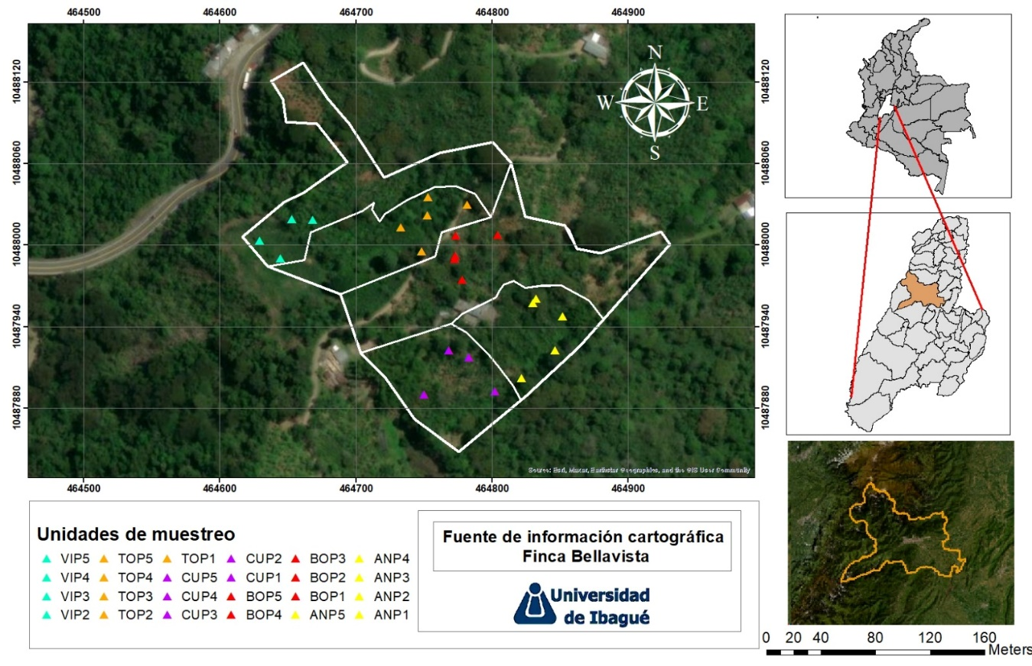

Figura 1. Mapa de la ubicación geográfica de la Finca Bellavista, Tolima, Colombia.

La metodología se basó en la Herramienta Didáctica para la planificación de fincas resilientes (Henao et al., 2016) y en la evaluación de indicadores de calidad del suelo y salud del cultivo (Altieri & Nicholls, 2002). Las etapas se describen en la figura 2.

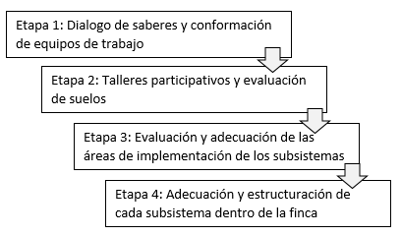

Figura 2. Etapas de la investigación

***Etapa 1***

En la primera etapa, se generó el acercamiento al productor durante un periodo de dos años, se realizaron visitas que permitieron conocer la adopción de prácticas agroecológicas por parte del productor de la finca. Se generaron diálogos de saberes con el productor y su familia. Una vez socializado el objetivo de la investigación se procedió a definir las estrategias para la adecuación de tres subsistemas dentro del diseño de la finca bajo principios agroecológicos y se conformaron tres equipos de trabajo.

***Etapa 2***

Cada equipo de trabajo conformado, planteó una propuesta de diseño para cada subsistema, acordando la adecuación de los siguientes subsistemas: abonos orgánicos, un huerto agroecológico y un subsistema agroforestal (SAF). Una vez analizadas las propuestas compartidas con el productor y su familia, se procedió a desarrollar el trabajo durante el primer semestre del año 2024 (febrero a mayo) y continuando las actividades en el resto del año. Se generaron dos talleres para la evaluación de la calidad del suelo y salud del cultivo y cada grupo a su vez visitó la finca periódicamente para desarrollar las actividades dentro del subsistema a su cargo. Los resultados de la evaluación de los suelos por métodos rápidos y fáciles de realizar en campo, fue compartida al productor y su familia.

***Etapa 3***

Se visitó la finca durante dos meses cada semana para realizar las adecuaciones para cada subsistema, revisar las especies forestales adecuadas a la zona y contando con el apoyo y conocimiento del productor. Para la recolección de información se generaron encuentros con el productor, además de revisión bibliográfica para establecer especies vegetales endémicas o que se adapten a las características de las zonas de vida.

***Etapa 4***

La metodología que se llevó a cabo a lo largo del semestre para el subsistema de abonos orgánicos se basó en la organización y demarcación de una sección específica para el almacenamiento y elaboración de enmiendas orgánicas y biopreparados claves para las estrechas interdependencias existentes con otros subsistemas presentes en la finca. Para la implementación del subsistema del huerto agroecológico se realiza la adecuación del terreno que el productor tenía adecuado para este fin, en diálogo con la esposa del productor se definieron las especies vegetales que se sembraran en el huerto y que representan para la familia una forma de autosostenimiento.

Para implementar el ensayo de SAF, se definió a criterio del productor la unidad donde se realizó la adecuación, considerando que es un lote poco utilizado por las características del terreno en cuanto a una pendiente muy pronunciada (60%) y con problemas de erosión exposición del suelo a las lluvias, exposición a pleno sol, entre otros. Se realizaron adecuaciones asociadas con uso de enmiendas orgánicas, siembra de especies forestales, leguminosas entre otras.

**RESULTADOS**

***Etapa 1: Dialogo de saberes y conformación de equipos de trabajo***

Para la implementación de los sistemas agroalimentarios regenerativos en la finca Bellavista, la metodología fue liderada por una docente de la Universidad de Ibagué, desde la asignatura de Agroecología, en colaboración con la familia residente en la finca y los estudiantes del curso. Durante las conversaciones con el productor, se identificaron los aspectos clave del manejo de la finca y las prácticas actuales para desarrollar un sistema sostenible. A partir de estas discusiones, se establecieron tres subsistemas: agroforestal, abonos orgánicos y el huerto familiar. Se formaron tres equipos de trabajo, cada uno compuesto por cinco estudiantes, para implementar estos subsistemas (Tabla 1). La elección de los subsistemas se basó en las necesidades específicas de la finca, la accesibilidad del productor y los beneficios potenciales que podrían aportar.

*Tabla 1. Equipos de trabajo para la implementación de un sistema agroecológico en la finca Bellavista*

|  |  |
| --- | --- |
| **Grupo** | **Subsistema agroecológico** |
| 1  2  3 | Huerto agroecológico familiar (HAF)  Agroforestal (SAF)  Abonos orgánicos |

El primer grupo se enfocó en la implementación del subsistema de huerto agroecológico familiar (HAF), que proporciona acceso a alimentos de alta calidad sin el uso de agroquímicos y representa una opción viable para promover la soberanía alimentaria. El segundo equipo se dedicó a la aplicación del subsistema agroforestal, el cual integra cultivos agrícolas con especies forestales a través de combinaciones espaciales o temporales, con el objetivo de diversificar la producción. Finalmente, el tercer grupo centró sus esfuerzos en la utilización de abonos orgánicos para satisfacer las necesidades del suelo en la finca Bellavista, con el propósito de enriquecerlo y fomentar una producción de cultivos sostenible (Tabla 2).

*Tabla 2. Prácticas de manejo agroecológico en la finca Bellavista, marzo 2024*

|  |  |
| --- | --- |
| **Práctica** | **Beneficio** |
| Cultivos de cobertura | Conservación del suelo y reciclaje de materias entre los componentes de la finca. |
| Policultivos | Restablecer las relaciones biológicas en la finca, que contribuye a aumentar el número de especies en el sistema. |
| Borduras | Favorece la sostenibilidad del sistema y la biodiversidad en general. |
| Uso de enmiendas orgánicas: compost, abonos verdes, té de compost, etc. | Contribuye con el aprovechamiento de residuos en la finca. |

***Etapa 2: Talleres participativos y evaluación de suelos***

Se realizó una evaluación del suelo en la finca Bellavista utilizando la “Herramienta didáctica para la planificación de fincas resilientes” de Henao et al. (2016). El propósito de esta evaluación fue determinar el estado actual del suelo mediante la medición de parámetros físico-químicos en las áreas destinadas a la implementación de subsistemas agroecológicos. Los parámetros evaluados incluyeron pH, compactación, infiltración de agua y bioestructura del suelo (Tabla 2 y 3). Los resultados, obtenidos a través de métodos rápidos y prácticos para realizar en campo, fueron compartidos con el productor y su familia.

*Tabla 2. Parámetros evaluados para la determinación de la calidad del suelo en el área del subsistema HAF.*

|  |  |  |  |  |  |
| --- | --- | --- | --- | --- | --- |
| **Variable** | **Subsistema Huerto Agroecológico Familiar (HAF)** | | | | |
| **Muestra** | | | | |
| **1** | **2** | **3** | **4** | **5** |
| pH | 6,2 | 6 | 6,7 | 6,4 | 6,3 |
| Compactación | 10 | 5 | 23 | 7 | 14 |
| Bioestructura | Media | Alta | Alta | Baja | Baja |

*Tabla 3. Parámetros evaluados para la determinación de la calidad del suelo en el área del SAF.*

|  |  |  |  |  |  |
| --- | --- | --- | --- | --- | --- |
| **Variable** | **Subsistema Agroforestal (SAF)** | | | | |
| **Muestra** | | | | |
| **1** | **2** | **3** | **4** | **5** |
| pH | 8 | 7,7 | 7,7 | 7,6 | 7 |
| Compatación | 1 | 1,9 | 1,2 | 1,5 | 1,2 |
| Infiltración | 1 min 2 s | 49,3 s | 5 min 23 s | 44 s | 57 s |

Mientras tanto, los resultados de la aplicación de indicadores de calidad del suelo y salud del cultivo (taller 1) se muestran en las siguientes tablas:

*Tabla 4. Valores de los indicadores de calidad del suelo evaluados en la finca Bellavista, mayo de 2024.*

|  |  |  |  |  |  |  |
| --- | --- | --- | --- | --- | --- | --- |
| Variable | Lote | | | | | Promedio |
| 1 | 2 | 3 | 4 | 5 |
| Compactacion e infiltración | 7 | 7 | 1 | 10 | 10 | 7 |
| Produndidad del suelo | 10 | 9 | 10 | 10 | 8 | 9 |
| Estado de residuos | 8 | 8 | 9 | 4 | 6 | 7 |
| Desarrollo de raíces | 6 | 5 | 7 | 6 | 4 | 6 |
| Cobertura del suelo | 5 | 4 | 7 | 4 | 3 | 5 |
| Bioestructura | 10 | 10 | 10 | 10 | 10 | 10 |

*Tabla 5. Valores de los indicadores de salud del cultivo evaluados en la finca Bellavista, mayo de 2024.*

|  |  |  |  |  |  |  |
| --- | --- | --- | --- | --- | --- | --- |
| Variable | Lote | | | | | Promedio |
| 1 | 2 | 3 | 4 | 5 |
| Apariencia | 5 | 5 | 10 | 1 | 1 | 4 |
| Rendimiento actual y potencial | 10 | 1 | 5 | 1 | 5 | 4 |
| Crecimiento de cultivo | 5 | 10 | 10 | 5 | 5 | 7 |
| Diversidad genética | 10 | 10 | 10 | 10 | 10 | 10 |
| incidencia de enfermedades | 9 | 6 | 6 | 4 | 2 | 5 |
| Diversidad natural circundante | 7 | 9 | 6 | 8 | 6 | 8 |

A partir de los valores obtenidos, se implementó un segundo taller, el cual fue socializado con el productor, con el objetivo de elaborar diagramas radiales para la calidad y salud del suelo, construidos con la participación de estudiantes y la familia (Figura 3 y 4).

*Figura 3. Diagrama radial representativo del estado de calidad del suelo de la finca Bellavista, vereda Pericos, municipio de Ibagué, departamento del Tolima, Colombia, mayo de 2024.*

*Figura 4. Diagrama radial representativo del estado de salud del suelo de la finca Bellavista, vereda Pericos, municipio de Ibagué, departamento del Tolima, Colombia, mayo 2024.*

***Etapa 3: Evaluación y adaptación de las áreas para la implementación de los subsistemas***

En cada subsistema se llevó a cabo la adecuación del terreno, que incluyó la eliminación inicial de la cobertura vegetal, la delimitación de las áreas, la preparación del suelo y la creación de canales de riego.

3.1. Huerto agroecológico familiar (HAF)

Se establecieron seis camas o parcelas, con una dimensión de 5.8 m x 1.65 m, teniendo en cuenta la distancia de siembre entre cada plántula, con el fin de asegurar el crecimiento adecuado de las plantas.

3.2. Subsistema agroforestal (SAF)

Se diseñó una parcela con un área de 18 m x 13 m, dividida en cuatro subparcelas de 4.5 metros, dando un total de 4 parcelas. Una de las parcelas se estableció como testigo, con el fin de poder hacer la comparación con las parcelas restantes, a las cuales se les adicionaría los diferentes abonos para mejorar la producción de los cultivos (tres abonos, uno en cada parcela).

3.3. Abonos orgánicos

Se preparó un espacio específico para ubicar el abono bocashi, que fue elaborado junto con la familia residente en la finca Bellavista, asegurando que esté protegido de la exposición directa al sol y a la lluvia. Para el lombricultivo, se acondicionaron tres recipientes plásticos con tapa (50 cm x 30 cm x 25 cm), equipados con malla perforada de 2 mm y 1 cm, y una llave de paso para recoger los lixiviados resultantes de la descomposición de la materia orgánica. Finalmente, se establecieron áreas separadas para la elaboración y almacenamiento de abonos orgánicos y componentes de la biofábrica, utilizando seis canecas plásticas.

***Etapa 4: Adecuación y estructuración de cada subsistema dentro de la finca***

4.1. Huerto agroecológico familiar (HAF)

Para optimizar el rendimiento del HAF, se implementó un diseño que intercaló plantas aromáticas con diversas hortalizas (Figura 5). Este enfoque tiene como objetivo mejorar la autosuficiencia alimentaria de la familia residente en la finca Bellavista y aumentar la salud y productividad del sistema agroecológico.

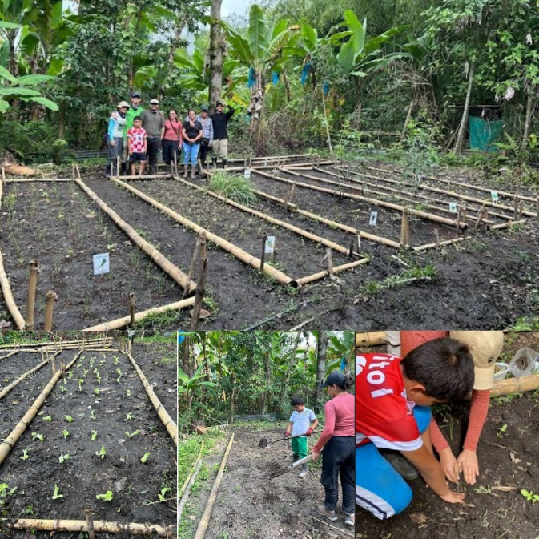

*Figura 5. Vista final del subsistema HAF en la finca Bellavista*.

El diseño del huerto incluyó una variedad de hortalizas, tales como zanahoria, cebolla, acelga, lechuga, espinaca, ajo y tomate (Tabla 6). Cada especie fue seleccionada por su valor alimentario y nutricional, así como por su capacidad de integración en el agroecosistema. La intercalación de plantas aromáticas con estas hortalizas buscó mejorar la biodiversidad y optimizar el uso de recursos, maximizando la eficiencia del espacio para fomentar el crecimiento y desarrollo de las plantas.

*Tabla 6. Distribución de las plántulas implementadas dentro del HAF.*

|  |  |  |
| --- | --- | --- |
| No. Cama | Plántula | |
| 1 | 2 |
| 1 | Cebolla | Albahaca |
| 2 | Zanahoria | Cilantro |
| 3 | Acelga | Orégano |
| 4 | Espinaca | Manzanilla |
| 5 | Lechuga | Ajo |
| 6 | Tomate | Apio |

4.2. Subsistema agroforestal (SAF)

Para el diseño del SAF, se adoptaron varias estrategias para mejorar las condiciones del suelo y crear un entorno favorable para los cultivos. Se aplicaron abonos orgánicos como bocashi, humus y compost para recuperar y mejorar la estructura del suelo, aumentar su contenido de materia orgánica y fomentar la actividad biológica, enriqueciendo así el suelo y haciéndolo más fértil y saludable para los cultivos. Además, se implementó una barrera viva con la especie arbórea melina (Gmelina arborea), seleccionada por sus beneficios para el suelo y el entorno, como la mejora de la calidad del suelo y el fomento de un ambiente favorable para los cultivos. También se incorporaron leguminosas como frijol y lenteja, debido a sus beneficios adicionales.

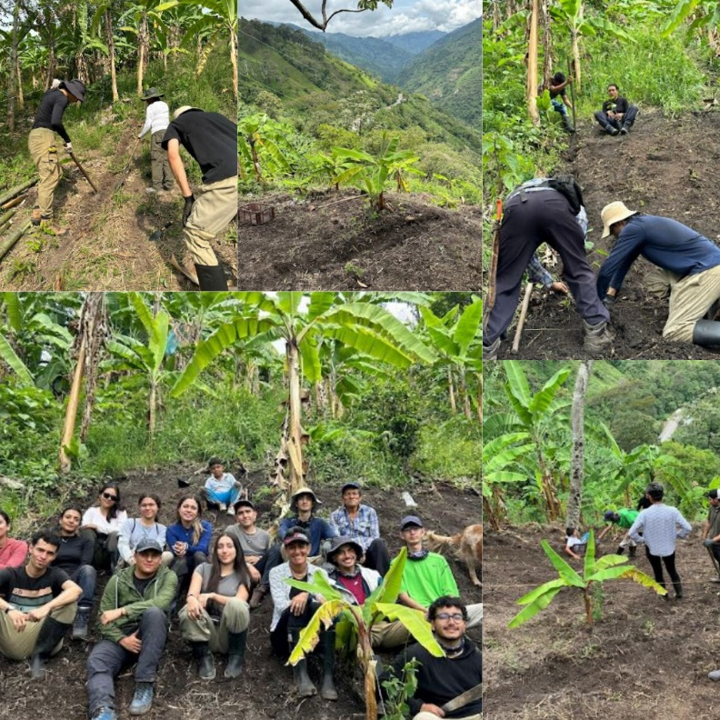

*Figura 6. Proceso de adecuación e implementación del Sistema Agroforestal (SAF) en la finca Bellavista*

4.3. Abonos orgánicos

Se elaboró abono bocashi en colaboración con el productor, destacando su papel en aumentar la materia orgánica del suelo. Este abono fue elegido por su capacidad para enriquecer el suelo de manera natural, en lugar de utilizar productos sintéticos. También se produjo compost para mejorar la fertilidad del suelo mediante la descomposición de residuos orgánicos. Además, se estableció un sistema de lombricultura cerca de los otros métodos de abono para facilitar su uso, optimizando el manejo de residuos orgánicos y la producción de humus de lombriz.

Como parte de las estrategias para mejorar la sostenibilidad del sistema agroecológico, se implementó una biofábrica que utiliza insumos orgánicos, incluidos biopreparados, para proporcionar nutrientes esenciales como nitrógeno, fósforo y potasio. La biofábrica permite la preparación de fertilizantes orgánicos y reduce la necesidad de productos químicos sintéticos, promoviendo un enfoque más ecológico y sostenible en la gestión del sistema.

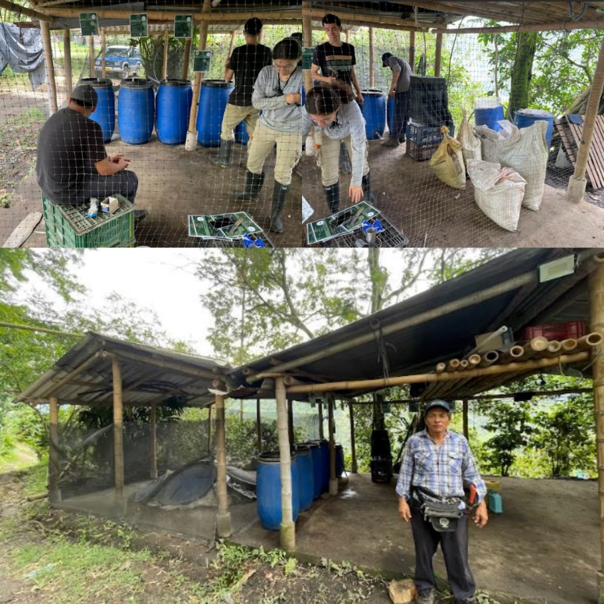

*Figura 7. Abonos orgánicos implementados y adecuados en la finca Bellavista con la participación del productor*

**DISCUSIÓN**

Los sistemas agroecológicos integran principios ecológicos para crear sistemas agrícolas sostenibles y resilientes. Según Altieri & Nicholls (2000), la agroecología estudia la agricultura desde una perspectiva ecológica, considerando los aspectos ecológicos, sociales y económicos del entorno campesino. Este enfoque participativo y transdisciplinario no solo conserva la naturaleza, sino que también promueve la producción de alimentos de calidad (Altieri et al., 2012). Además, la agroecología fomenta la conservación y uso eficiente de los recursos naturales, mejora la biodiversidad funcional y la salud del suelo, contribuyendo así a la sostenibilidad y resiliencia de los sistemas agrícolas (FAO, 2024; Tonolli et al., 2019).

La agroecología reconoce y valora las experiencias y conocimientos de los productores locales, considerándolos un pilar fundamental para la implementación y aplicación de esta ciencia (Toledo, 2005). Estos conocimientos son cruciales para el sistema agroecológico, ya que están estrechamente relacionados con las prácticas y estrategias empleadas (Iermanó & Sarandón, 2016). Además, la agroecología se caracteriza por su enfoque holístico y sistémico, ya que abarca todos los elementos del sistema agrícola y sus interacciones. En este contexto, el productor desempeña un papel central, aportando su conocimiento empírico y participando en la toma de decisiones, lo que refuerza su importancia dentro del sistema (Sarandón, 2021).

A través de talleres participativos, se identificaron tres subsistemas agroecológicos para la finca Bellavista, los cuales fueron aceptados por la familia residente debido a sus beneficios potenciales a corto, mediano y largo plazo. Esta implementación no solo satisface las necesidades productivas de la finca, sino que también mejora la adaptación a la variabilidad y al cambio climático (Navas, 2022). Por lo que, los sistemas agroecológicos destacan como una estrategia clave para asegurar la soberanía alimentaria y promover la conservación ambiental (Cevallos et al., 2019). Además, contribuyen al incremento del empleo rural mediante el uso de tecnologías sostenibles, fortalecen el tejido social mediante la interacción campo-ciudad, y apoyan la participación en la toma de decisiones sobre recursos naturales. En conjunto, estos sistemas fomentan la producción sostenible, reducen la pobreza rural, mejoran la nutrición y aumentan la resiliencia ante el cambio climático (Macas & Echarry, 2009; Machado et al., 2015).

La implementación de sistemas agroecológicos, como HAF, SAF y el uso de abonos orgánicos, contribuye significativamente a la reducción de la erosión del suelo, la contaminación por agroquímicos y la mejora del hábitat para la vida silvestre. Estos cambios disminuyen los riesgos para la salud humana y mejoran las condiciones de vida de los agricultores, al reducir la dependencia de insumos externos y los costos de producción, lo cual es particularmente beneficioso para pequeños productores como los de la finca Bellavista (Altieri et al., 2012; Rosset, 1998).

Además, estos subsistemas fomentan la diversificación de cultivos, mantienen la diversidad genética local, integran el ganado y enriquecen el suelo con materia orgánica, lo que permite a los agricultores aumentar la rentabilidad y estabilidad económica de sus cultivos al acceder a mercados diferenciados (Machado et al., 2015; Nicholls & Altieri, 2019). También reducen la vulnerabilidad a plagas, enfermedades y problemas alimentarios, mejorando la resiliencia del sistema agroecológico. La actividad de organismos edáficos asegura la funcionalidad del suelo, mejora su calidad, aumenta la productividad de los cultivos y optimiza los servicios ecosistémicos (Gonzáles-Pedraza et al., 2023; Socarrás & Izquierdo, 2014).

La evaluación realizada en la finca Bellavista, utilizando la guía de Altieri & Nicholls (2002) para evaluar la salud y calidad del suelo (Figuras 3 y 4), reveló que los suelos se encuentran en un estado vulnerable, con un bajo nivel de diversidad natural circundante, incidencia de enfermedades y un crecimiento subóptimo de los cultivos. Estos problemas están asociados con la falta de cobertura del suelo, escasa profundidad y desarrollo de las raíces, así como con un alto grado de compactación y baja capacidad de infiltración. Aunque la finca no practica agricultura convencional, estas condiciones desfavorables podrían estar relacionadas con la variabilidad climática, que afecta la capacidad del suelo para regenerarse y mantener su salud. Es fundamental realizar estas evaluaciones periódicamente para monitorear y abordar las deficiencias en la salud del suelo (Gutiérrez et al., 2008).

Para revertir estas condiciones, la implementación de subsistemas agroecológicos es clave. Estos enfoques promueven una mayor cobertura del suelo, mejoran la estructura y capacidad de infiltración del agua, y favorecen el desarrollo profundo de las raíces. La incorporación de materia orgánica mediante abonos orgánicos enriquece el suelo, mejora su capacidad de retención de nutrientes y agua, y aumenta la biodiversidad de organismos edáficos que contribuyen a controlar enfermedades y malezas. En conjunto, estas prácticas restauran la salud y calidad del suelo, lo que incrementa la productividad de la finca y asegura su sostenibilidad a largo plazo (Nicholls & Altieri, 2019).

Dentro del diseño agroecológico de la finca Bellavista, se contemplan diversas especies, incluyendo hortalizas, que son de gran importancia debido a su amplio consumo global (Vitto & Petenatti, 2009). Las hortalizas no solo proporcionan un recurso alimenticio esencial para la familia residente, sino que también generan ingresos significativos debido a su fácil comercialización y alta calidad (Hernández, 2022). Además, al combinar estos cultivos con plantas aromáticas, se fomenta la biodiversidad y se enriquece el agroecosistema. Las plantas aromáticas no solo aportan un toque estético agradable, sino que también actúan como repelentes naturales. Según Florencia (2021), su incorporación es una estrategia ecológica eficaz para el control de plagas y enfermedades, promoviendo la presencia de organismos benéficos que actúan como controladores biológicos.

Del mismo modo, En la finca Bellavista, se plantaron leguminosas debido a sus múltiples beneficios para los cultivos y el suelo. Las leguminosas mejoran las propiedades físico-químicas del suelo, contribuyen al ciclo de nutrientes, fijan nitrógeno y reducen la lixiviación de este elemento (Ruiz & Molina, 2013). Además, al combinarse con barreras vivas, las leguminosas optimizan el rendimiento del sistema. Las barreras vivas, por su parte, previenen la erosión del suelo, retienen sedimentos para evitar la contaminación del agua y promueven la humedad del suelo (Ruiz V. et al., 2001). Finalmente, Para delimitar las áreas, se seleccionó la especie *Gmelina arbórea*, reconocida por su eficacia en estos aspectos.

**CONCLUSIONES**

Este trabajo planteo la implementación y estructuración de tres subsistemas de la finca Bellavista con principios agroecológicos que buscan apoyar la transformación del sistema agroalimentario hacia un sistema sostenible que provea alternativas de producción y seguridad alimentaria para la familia, sin poner en riesgo la sostenibilidad del suelo, agua y aire, además, de la salud de las personas.

En este proyecto, se reconoce el trabajo que el productor y su familia vienen realizando en cuanto al manejo de sus cultivos bajo principios agroecológicos, como son la presencia de algunas especies forestales en el cultivo principal de café, con miras a establecer una columna vertebral propia de los sistemas agroforestales, la presencia de especies diferentes al café dentro de las unidades de producción como cítricos, leguminosas y frutal3es que aportan con la seguridad alimentaria de la familia. El continuo trabajo en la producción de enmiendas orgánicas con subproductos de la finca, apoyando las interdependencias dentro del sistema y aportando mayo resiliencia a la misma.

El sistema agroalimentario contribuye a incrementar la biodiversidad, a mejorar la salud y calidad del suelo mejorando sus propiedades biológicas, físicas y químicas, provee una prestación de servicios eco sistémicos en el largo plazo. El mantenimiento e implementación de los subsistemas es un trabajo continuo con el productor y su familia que contribuye a mejorar sus medios de vida y así generar aportes significativos que son elementos para combatir los impactos generados por la variabilidad climática como consecuencia del cambio climático. Se convierte en una estrategia real de cooperación para combatir la pobreza y el hambre en comunidades más vulnerables.

**REFERENCIAS**

Altieri, M., Koohafkan, P., & Holt Gimenez, E. (2012). Fundamentos agroecológicos para diseñar sistemas agrícolas biodiversos, resilientes y productivos. *Agroecología*, *7*, 7–18. https://revistas.um.es/agroecologia/article/view/170961/146181

Altieri & Nicholls (2000). Teoría y práctica para una agricultura sustentable. México: Editorial ONU. ISBN 968-7913-04-X.

Altieri, M., & Nicholls, C. (2002). Un Metodo Agroecologico Rapido para la Evalución de la Sostenibilidad de Cafetales. *Manejo Integrado de Plagas y Agroecología*, *64*, 17–24. agroeco3@nature.berkeley.edu

Burbano-Orjuela, H. (2017). LA CALIDAD Y SALUD DEL SUELO INFLUYEN SOBRE LA NATURALEZA Y LA SOCIEDAD. *Tendencias*, *18*(1), 118–126. https://doi.org/10.22267/RTEND.171801.68

Burbano Orjuela, H. (2018). El carbono orgánico del suelo y su papel frente al cambio climático The soil organic carbon and its role on climate change. *Revista de Ciencias Agrícolas*, *34*(1), 82–96. https://doi.org/10.22267/rcia.183501.85

Cevallos-Suarez, M., Urdaneta-Ortega, F., & Jaimes, E. (2019). Desarrollo de sistemas de producción agroecológica: Dimensiones e indicadores para su estudio. *Revista de Ciencias Sociales (RCS)*, *25*(3), 172–185. http://creativecommons.org/licenses/by-nc-sa/3.0/deed.es_ESORCID:https://orcid.org/0000-0002-5378-7287http://orcid.org/0000-0003-3653-0241

Cevallos, M., Urdaneta, F., & Jaimes, E. (2019). Desarrollo de sistemas de producción agroecológica: Dimensiones e indicadores para su estudio. *Revista de Ciencias Sociales*, *25*(3), 172–185. https://www.redalyc.org/journal/280/28060161012/html/

Chávez Caiza, J. P., & Burbano Rodríguez, R. T. (2021). Cambio climático y sistemas de producción agroecológico, orgánico y convencional en los cantones Cayambe y Pedro Moncayo. *Letras Verdes. Revista Latinoamericana de Estudios Socioambientales*, *29*, 149–166. https://doi.org/10.17141/letrasverdes.29.2021.4751

Cuadras, A. A., Peinado-Guevara, V. M., Peinado-Guevara, H. J., López-López, J. de J., & Herrera-Barrientos, J. (2021). Agricultura intensiva y calidad de suelos: retos para el desarrollo sustentable en Sinaloa. *Revista Mexicana de Ciencias Agrícolas*, *12*(8), 1401–1414. https://doi.org/10.29312/REMEXCA.V12I8.2704

Dumont, A. M., Wartenberg, A. C., & Baret, P. V. (2021). Bridging the gap between the agroecological ideal and its implementation into practice. A review. *Agronomy for Sustainable Development*, *41*(3). https://doi.org/10.1007/S13593-021-00666-3/FIGURES/4

FAO. (2024). *La agroecología y los Objetivos de Desarrollo Sostenible*. https://www.fao.org/agroecology/overview/agroecology-and-the-sustainable-development-goals/es/

FAO, WHO, IFAD, UNICEF, & WFP. (2022). *The State of Food Security and Nutrition in the World 2022* (Organización de las Naciones Unidas para la Alimentación y la Agricultura (Ed.)).

Florencia. (2021). Utilización de plantas aromáticas y medicinales en producción hortícola periurbana como parte del proceso de transición agroecológica. http://sedici.unlp.edu.ar/handle/10915/119482

Gonzáles-Pedraza, A. F., Castellanos, L., & Capacho, A. E. (2023). *Influencia de tres modelos agroecológicos sobre la calidad del suelo en el municipio de Ocaña, Norte de Santander* (1st ed.). Editorial Unipamplona. http://repositoriodspace.unipamplona.edu.co/jspui/handle/20.500.12744/7269

Gutiérrez, J., Aguilera, L., & Gónzalez, C. (2008). Agroecología y sustentabilidad. *Convergencia*, *15*(46), 51–87. https://www.scielo.org.mx/scielo.php?pid=S1405-14352008000100004&script=sci_abstract

Henao, A., Altieri, M., & Nicholls, C. (2016). Herramienta didáctica para evaluar y manejar sistemas resilientes. *Socla - Redagres*. https://www.researchgate.net/publication/303551477_Herramienta_didactica_para_evaluar_y_manejar_sistemas_resilientes#fullTextFileContent

Hernández, G. (2022). *Análisis del beneficio de la producción de hortalizas en el sector rural* [BABAHOYO: UTB, 2022]. http://dspace.utb.edu.ec/handle/49000/13264

Iermanó, M., & Sarandón, S. (2016). Rol de la agrobiodiversidad en sistemas mixtos familiares de agricultura y ganadería pastoril en la región pampeana argentina: su importancia para la sustentabilidad de los agroecosistemas. *Revista Brasileira de Agroecologia*, *11*(2), 94–103. https://ri.conicet.gov.ar/bitstream/handle/11336/39527/CONICET_Digital_Nro.9e59047a-096e-4b97-ab67-7dc12bfe0358_A.pdf?sequence=2&isAllowed=y

López-Sánchez, A., Luque-Badillo, A. C., Orozco-Nunnelly, D., Alencastro-Larios, N. S., Ruiz-Gómez, J. A., García-Cayuela, T., & Gradilla-Hernández, M. S. (2021). Food loss in the agricultural sector of a developing country: Transitioning to a more sustainable approach. The case of Jalisco, Mexico. *Environmental Challenges*, *5*, 100327. https://doi.org/10.1016/J.ENVC.2021.100327

Macas, B., & Echarry, K. (2009). Caracterización de mercados locales agroecológicos y sistemas participativos de garantía que se construyen en el Ecuador. In *Coordinadora Ecuatoriana de Agroecología*. http://infoandina.org/infoandina/sites/default/files/forum_topic/files/lectura_3_caracterizacicn_de_mercados_locales_macas_y_echarry.pdf

Machado, M. M., Nicholls, C. I., Márquez, S. M., & Turbay, S. (2015). Caracterización de nueve agroecosistemas de café de la cuenca del río Porce, Colombia, con un enfoque agroecológico. *Idesia (Arica)*, *33*(1), 69–83. https://doi.org/10.4067/S0718-34292015000100008

Navas, A. (2022). Percepciones de pequeños productores sobre cambios en el clima y su efecto en sistemas de producción de leche. *Revista de Investigaciones Veterinarias Del Perú*, *33*(2). https://doi.org/10.15381/RIVEP.V33I2.20543

Nicholls, C. I., & Altieri, M. A. (2019). *Bases agroecológicas para la adaptación de la agricultura al cambio climático*. *11*(1). https://www.scielo.sa.cr/pdf/cinn/v11n1/1659-4266-cinn-11-01-55.pdf

Noguera-Talavera, Á., Salmerón, F., & Reyes-Sánchez, N. (2019). Bases teórico-metodológicas para el diseño de sistemasagroecológicos. *Revista de La Facultad de Ciencias Agrarias*, *51*(1), 273–293.

Rosset, P. (1998). La crisis de la agricultura convencional, la sustitución de insumos y el enfoque agroecológico. *Revista de CLADES*, 16. https://www.academia.edu/2891762/La_crisis_de_la_agricultura_convencional_la_sustitución_de_insumos_y_el_enfoque_agroecológico

Ruiz, E., & Molina, D. (2013). Revisión de literatura sobre beneficios asociados al uso de coberturas leguminosas en palma de aceite y otros cultivos permanentes. *Palmas*, *35*(1), 53–64. https://publicaciones.fedepalma.org/index.php/palmas/article/view/10947/10931

Ruiz V., J., Bravo E., M., & Loaeza R., G. (2001). Cubiertas vegetales y barreras vivas: tecnologías con potencial para reducir la erosión en Oaxaca, México. *Terra Latinoamericana*, *19*(1), 89–95.

Sarandón, S. (2021). Agroecología: una revolución del pensamiento en las ciencias agrarias. *Ciencia Tecnología y Política*, *4*(6), 0–10.

Socarrás, A., & Izquierdo, I. (2014). Evaluación de sistemas agroecológicos mediante indicadores biológicos de la calidad del suelo: mesofauna edáfica. *Pastos y Forrajes*, *37*(1), 47–54. http://scielo.sld.cu/scielo.php?script=sci_arttext&pid=S0864-03942014000100006&lng=es&nrm=iso&tlng=es

Toledo, V. M. (2005). La memoria tradicional: la importancia agroecológica de los saberes locales. *LEISA Revista de Agroecología*, 17–19. www.ethnologue.com

Tonolli, A., Sarandón, S., & Greco, S. (2019). Algunos aspectos emergentes y de importancia para la construcción del enfoque agroecológico. *Revista de La Facultad de Ciencias Agrarias*, *51*(1), 208–212.

Villacis-Aldás, L. A., León-Gordón, O. A., Lascano-Muñoz, M. K., & Arieda-Rojas, J. R. (2024). Sistemas y subsistemas agroecologicos y agroforestales. *Revista Científica Arbitrada Multidisciplinaria PENTACIENCIAS*, *6*(2), 220–227. https://www.editorialalema.org/index.php/pentaciencias/article/view/1042/1433

Vitto, L. A. Del, & Petenatti, E. M. (2009). ASTERÁCEAS DE IMPORTANCIA ECONÓMICA Y AMBIENTAL. PRIMERA PARTE. SINOPSIS MORFOLÓGICA Y TAXONÓMICA, IMPORTANCIA ECOLÓGICA Y PLANTAS DE INTERÉS INDUSTRIAL. *Multequina*, *1*(18), 87–115. https://www.redalyc.org/articulo.oa?id=42812317008

Wezel, A., Gemmill Señor, B., Bezner Kerr, R., Barrios, E., Rodrigues, A., & Sinclair, F. (2020). Agroecological principles and elements and their implications for transitioning to sustainable food systems. A review. *Agronomy for Sustainable Development*, *40*(6). https://doi.org/10.1007/S13593-020-00646-Z/FIGURES/5